**APP: CENTRO DE ESTADÍSTICAS DE FÚTBOL**

En esta aplicación, desarrollada con Python y presentada en una ventana de Tkinter, se podrá cargar información de partidos de fútbol, consultar los mismos a través de una base de datos y también editarlos y borrarlos (SQLite3). La aplicación está desarrollada con el patrón MVC, y se ejecuta desde el archivo *main.py*.

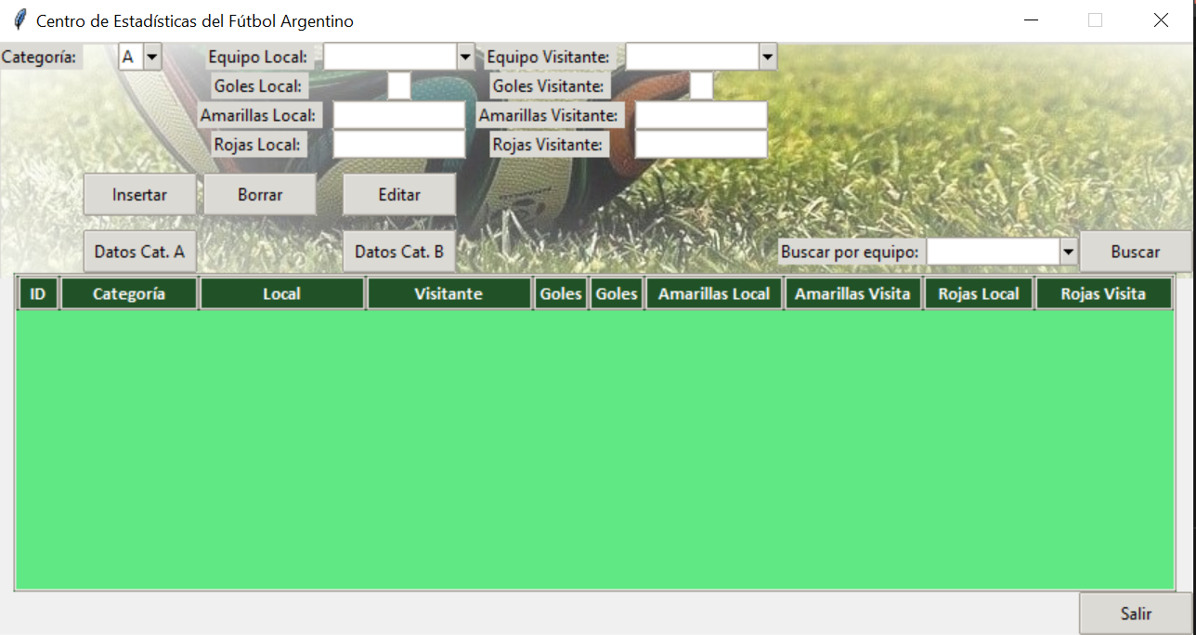

Cuando se abre el programa, se crea una base de datos y una tabla sobre las que se va a trabajar, si es que no habían sido creadas previamente. La ventana de Tkinter muestra los campos con la información a completar para cada partido. Los campos Categoría, Equipo Local y Equipo Visitante tienen información precargada para así poder elegir una entre varias opciones. La app también cuenta con botones para insertar, borrar y editar registros; así como botones para consultar específicamente los datos de cada categoría (A y B) y un botón para buscar registros cargados de algún equipo en particular. Por último, un botón para salir de la aplicación.

La subventana verde es un *Treeview*, y en ella se muestran todos los registros, cuya información está dividida y organizada en columnas. Para hacer uso de las funciones de Editar y Borrar, se debe seleccionar aquí el partido a manipular.

Se aplicaron expresiones regulares para los campos de Goles Visitante y Goles Local, por supuesto que para evitar que se llene con algún dato que no sea un número.

El programa emite mensajes de notificación para cada evento (registro nuevo, registro editado, registro borrado, cuando no se seleccionó partido a borrar/editar, cuando no se ingresó un número en los campos Goles Visitante y/o Goles Local).

A diferencia del trabajo del nivel inicial, la aplicación está dividida en Modelo (*modelo.py*), Vista (*vista.py*) y Controlador (*main.py*):

**Controlador:** se encarga de lanzar la app e instanciar la clase Ventana del archivo Vista.

**Vista:** su clase Ventana define toda la parte gráfica del programa y declara las funciones que llaman a sus funciones correspondientes en el Modelo.

**Modelo:** contiene la clase Bbdd, la cual incluye las funciones relacionadas a la base de datos (conexión y CRUD).

Se incluyeron excepciones en la función para editar los registros.